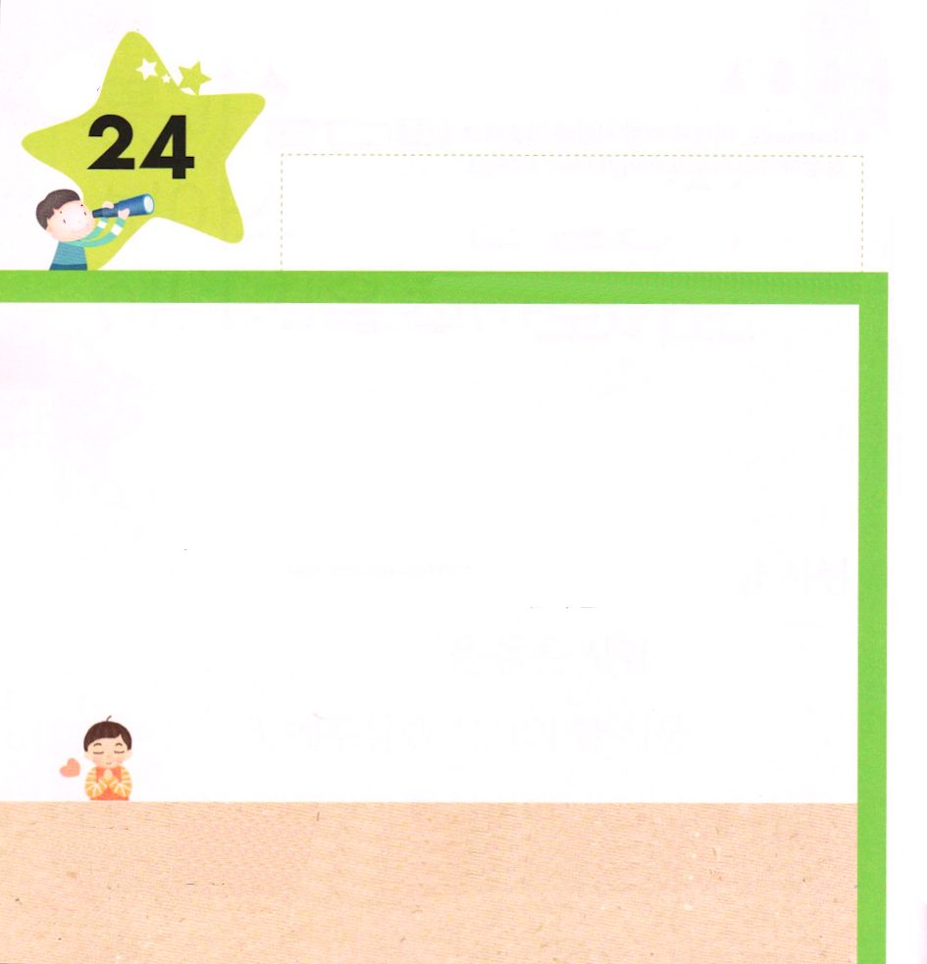
きょうの みことば

使徒1:1 テオピロよ。私は前の書で、イエスが行ない始め、教え始められたすべてのことについて書き、

げつようび

イエスさまは キリストです。
キリストは
かみさまに あう みちである まことの よげんしゃ
つみの ために くる わざわいを かいけつされる
まことの さいし
サタンの ちからを うちくだいた まことの おうの
ちからを もっておられます。
いつも イエス・キリストの ちからを たいけんする
レムナントに なりましょう。

あいの かみさま！
いつも イエスがキリスト だという じじつを こくはくして
しんじる レムナントに ならせてください。
イエス・キリストの おなまえによって おいのりします。アーメン


★<イエスさまは わたしの キリスト＞を うたって
イエスさまが わたしの キリストであると
こくはくしましょう

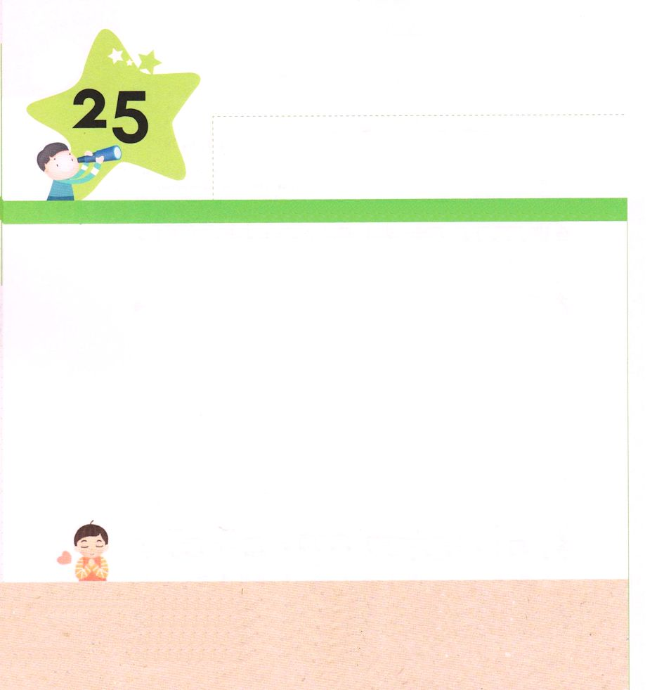

★かみさまは レムナントが いく ところごとに てんの ぐんぜいと
みつかいを おくって くださいます。これを かみのくにと いいます。
かみのくにが のぞんだ いえ ようちえん、ほいくえんは どんな
すがたなのか そうぞうして かいてみましょう

きょうの みことば

使徒1:３ イエスは苦しみを受けた後、四十日の間、彼らに現われて、神の国のことを語り、数多くの確かな証拠をもって、ご自分が生きていることを使徒たちに示された。

かようび

かみさまは レムナントが いるところなら
いつでも どこでも ともに おられます。
ですから レムナントが いるところが かみのくに なのです。
かみのくにが のぞめば サタンの せいりょくが ふるえて
にげて いきます。
いつも せいれいで ともにおられ
レムナントが いく あゆみごとに みちびいて しゅくふく
してくださる かみさまに かんしゃする いちにちを
おくりましょう。

あいの かみさま！
いつも わたしと ともに いてくださり いく ところごとに
かみのくにが のぞむ しゅくふくを くださって ありがとうございます。
いつも せいれいに みちびかれる レムナントに ならせてください。
イエス・キリストの おなまえによって おいのりします。アーメン

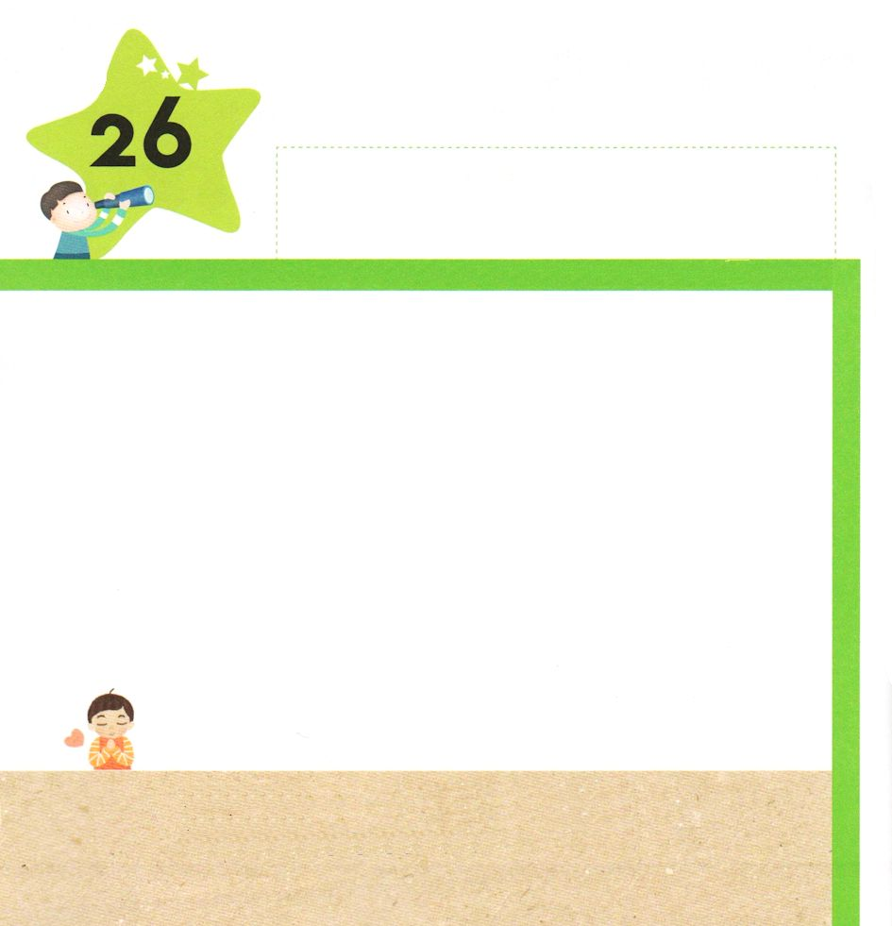
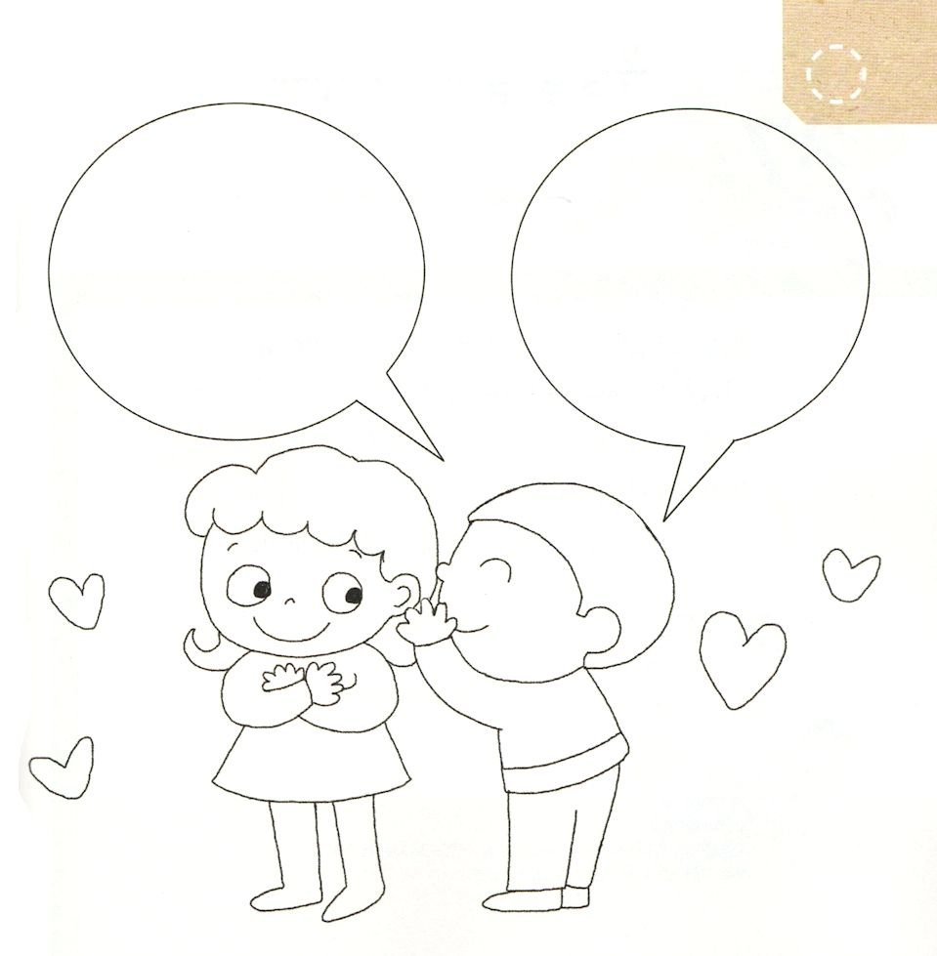
きょうの みことば

使徒1:14 この人たちは、婦人たちやイエスの母マリヤ、およびイエスの兄弟たちとともに、みな心を合わせ、祈りに専念していた。

すいようび

レムナントの そばに いっしょに いのる ひとは
いますか。 ひとりで しずかに いのることも
じゅうようですが パパ、ママ、せんせい そして
こころが つうじる おともだちと いっしょに
いのりの かだいを わかちあって うけた こたえを
フォーラムすることも ひつようです。
いっしょに いのって みことばを わかちあうことが
できる であいの しゅくふくを くださいと
かみさまに おいのりしましょう。

あいの かみさま！
いっしょに いのりの かだいを わかちあって うけた こたえを
フォーラムすることが できる であいの しゅくふくを ください。
イエス・キリストの おなまえによって おいのりします。アーメン

★ともだちに ちからを あたえることが できる ことばを
かんがえて かいてみましょう

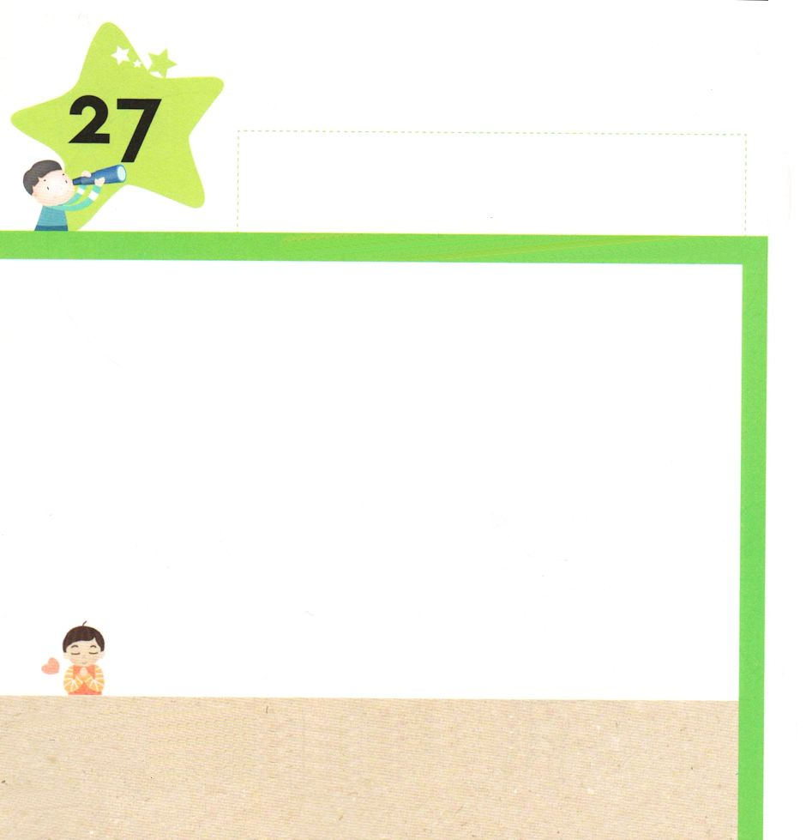
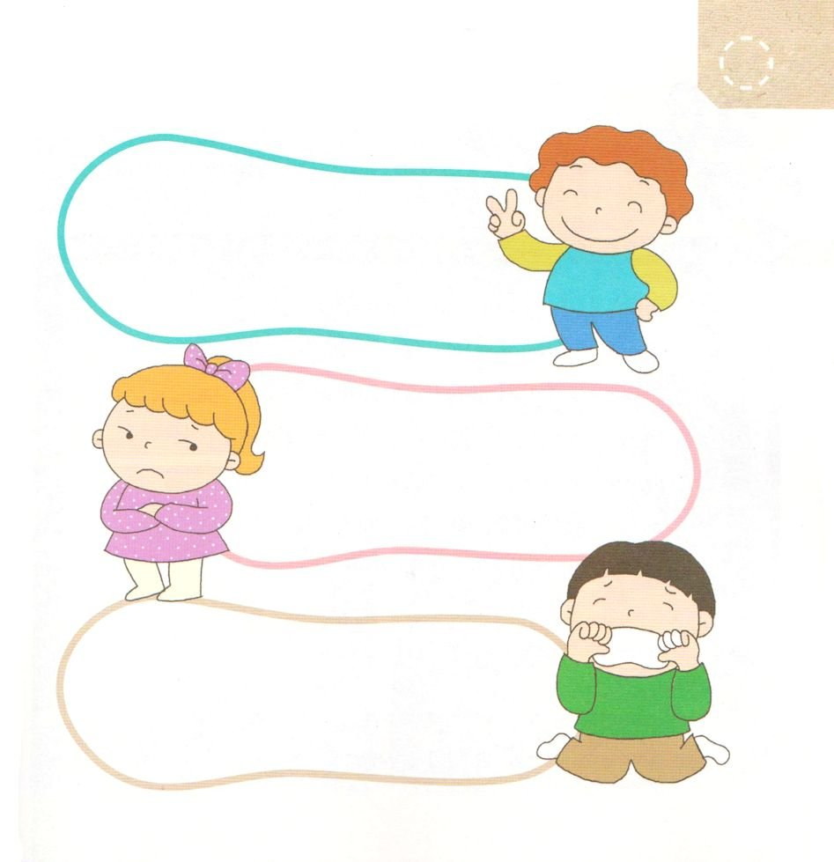
きょうの みことば

ピリピ1:9～11 あなたがたが、真にすぐれたものを見分けることができるようになりますように。またあなたがたが、キリストの日には純真で非難されるところがなく、(10)

もくようび

イエス・キリストだけが ひとを すくうことが できます。
かみさまは イエス・キリストの ではない
すくわれるべき ほかの なまえを あたえられたことは
ありません。
レムナントは いつも すくいの しゅくふくと キリストの
おくぎを かんしゃして それを おおくの ひとに
つたえましょう。

あいの かみさま！
ふくいんを ただしく つたえる レムナントに なることが
できるように ちえを ください。
イエス・キリストの おなまえによって おいのりします。アーメン

★よろこびでいる こ、 おこっている こ、 ないている この
すがたです。レムナントは この ともだちに ふくいんを
つたえるとき どんな ことばを いうのか かいてみましょう


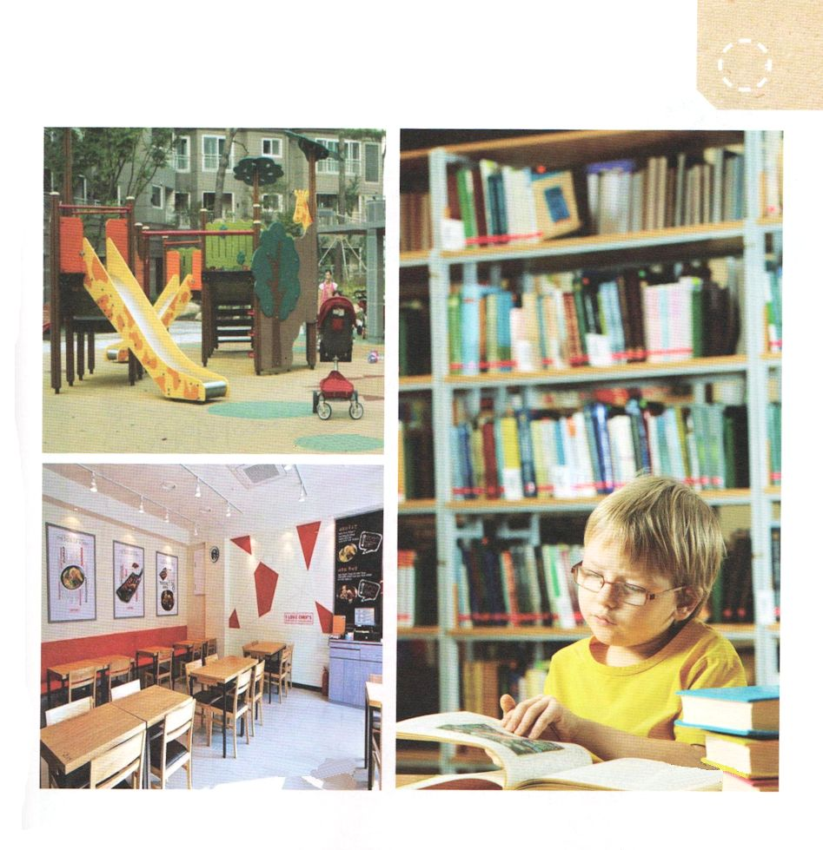
きょうの みことば

使徒2:1～4 すると、みなが聖霊に満たされ、御霊が話させてくださるとおりに、他国のことばで話しだした。(4)

きんようび

かみさまは いつも レムナントの こころのなかに
せいれいで ともに おられます。
かみさまは めに みえないように レムナントを
しゅくふくの みちへと みちびいて くださり もっと
すてきな かみのこどもに なれるように せいちょうさせて
くださいます。 レムナントは いのりを とおして
めに みえない せいれいの ちからを たいけんすることが
できます。そうすれば めに みえることも よく みわける
ことができる ちえが それに したがって くるのです。

あいの かみさま！
いつも せいれいの みちびきを うけて よいことを みわける
レムナントに ならせてください。
イエス・キリストの おなまえによって おいのりします。アーメン

★でんどうの ほうほうは いろいろあります。
ですから かみさまに ちえを もとめて せいれいの みちびきを
うけなければ なりません。えを みて どのように でんどう
すれば よいのか かんがえて みましょう

こうえんで

レストランで としょかんで

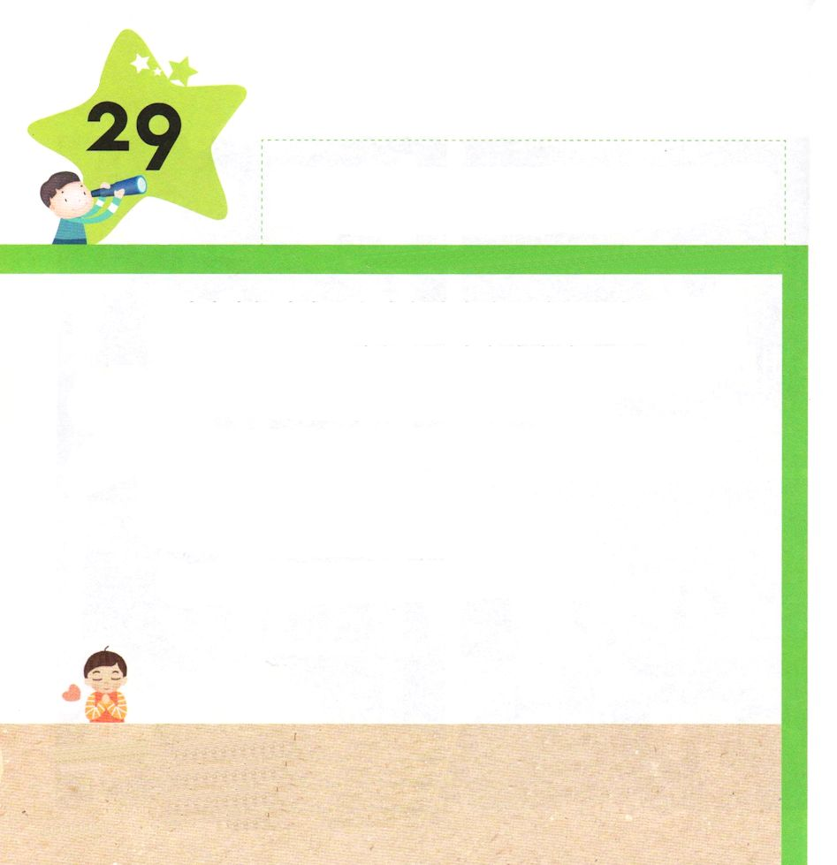
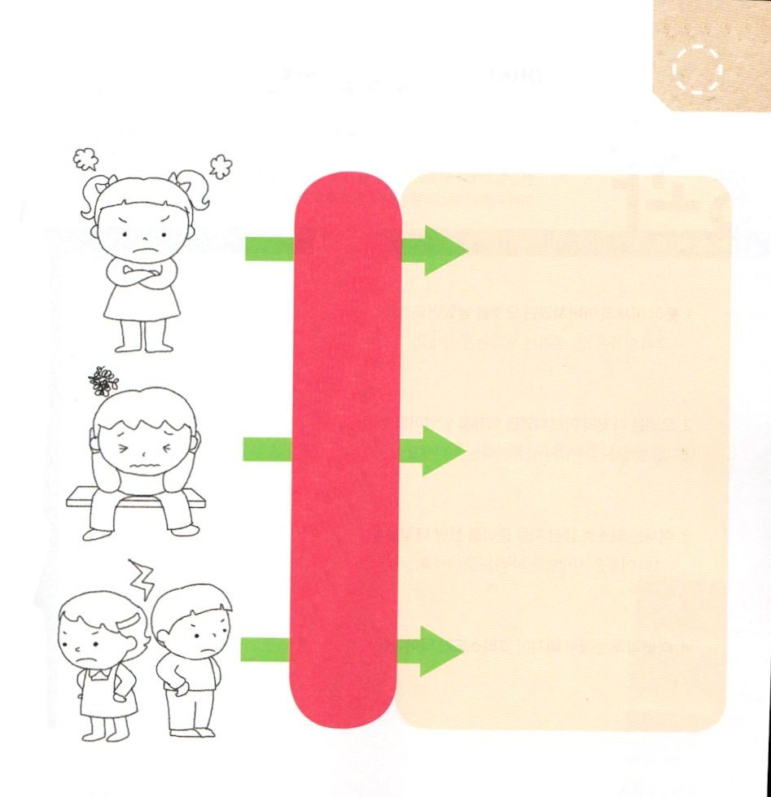

きょうの みことば

Ⅱコリント5:17 だれでもキリストのうちにあるなら、その人は新しく造られた者です。古いものは過ぎ去って、見よ、すべてが新しくなりました。

どようび

かみさまに あう ゆいいつの みちが イエス・キリスト
です。 イエス・キリストを こころで しんじて ぎと
みとめられ くちで こくはくして すくわれます（ローマ10:10）。
だれでも キリストの うちに あるなら
あたらしい ひとに なります。
レムナントの せいかつの なかに
Ⅱコリント５：１７の みことばが
じっさいに じょうじゅするように させてくださいと
いのりましょう。

あいの かみさま！
キリストの なかで かみのこどもに なった しゅくふくを くださって
ありがとうございます。Ⅱコリント５：１７の みことばが じっさいに
じょうじゅする いちにちに なりますように。
イエス・キリストの おなまえによって おいのりします。アーメン

★イエス・キリストの おなまえで いのれば どのように
かわりますか。 はなしあって みましょう。

